# Получение ID списка

1. Залогиньтесь на [www.imdb.com](http://www.imdb.com)
2. Наведите курсор на ваш никнейм и выберите пункт «Your Lists»  
   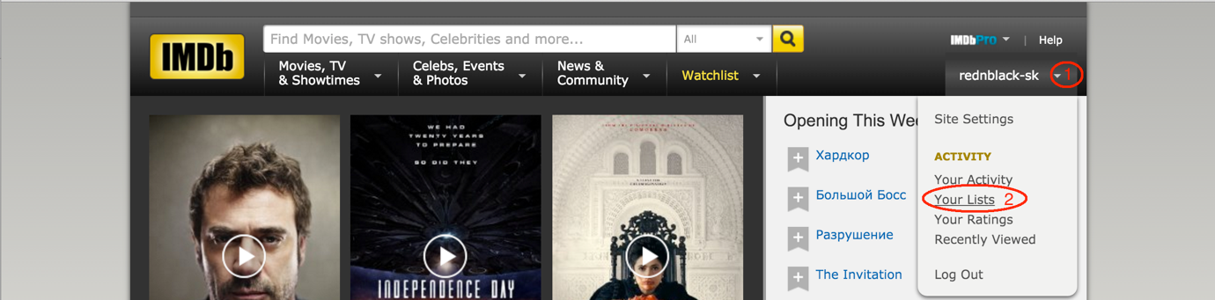
3. Выберите нужный список и зайдите в него нажатием на его имя

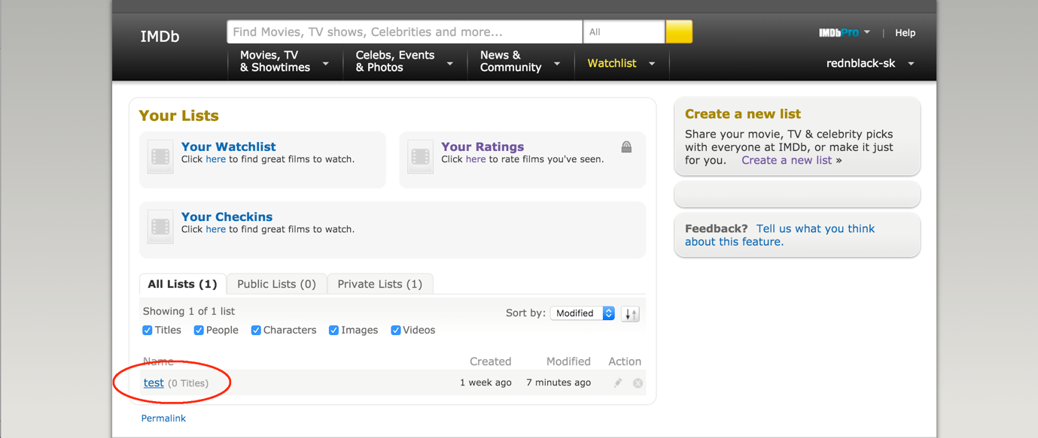

Если списка нет или нужно создать новый – смотрите ниже инструкцию по созданию списка

1. Из адресной строки браузера скопируйте все, что идет после «http://www.imdb.com/list/» - без символа слэша в конце – на картинке ниже итоговый ID списка будет «ls032387067»  
   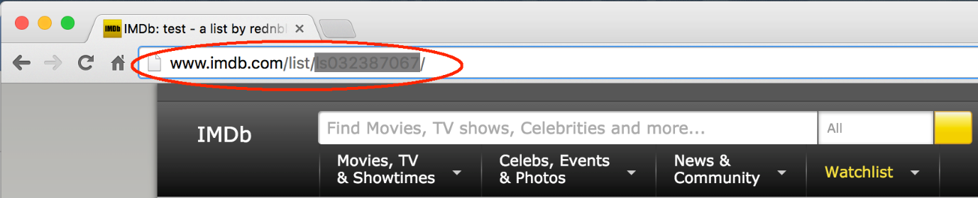
2. Готово! Вставьте полученный ID в поле «ID списка» в программе.

# Создание нового списка

1. Залогиньтесь на [www.imdb.com](http://www.imdb.com)
2. Наведите курсор на ваш никнейм и выберите пункт «Your Lists»  
   
3. Справа нажмите на ссылку «Create a new list»  
   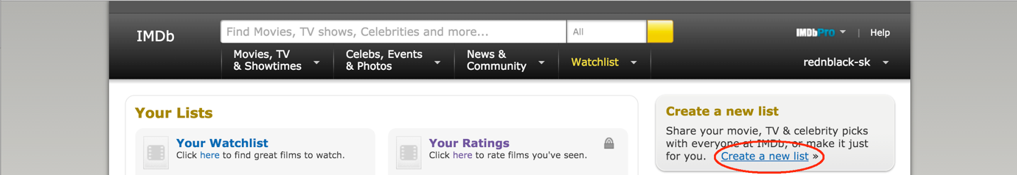
4. Выберите «Titles (movies, TV shows, TV episodes)», введите название вашего списка (например, «Любимые фильмы») и при желании добавьте описание.

После этого нажмите желтую кнопку «Start listing!»  
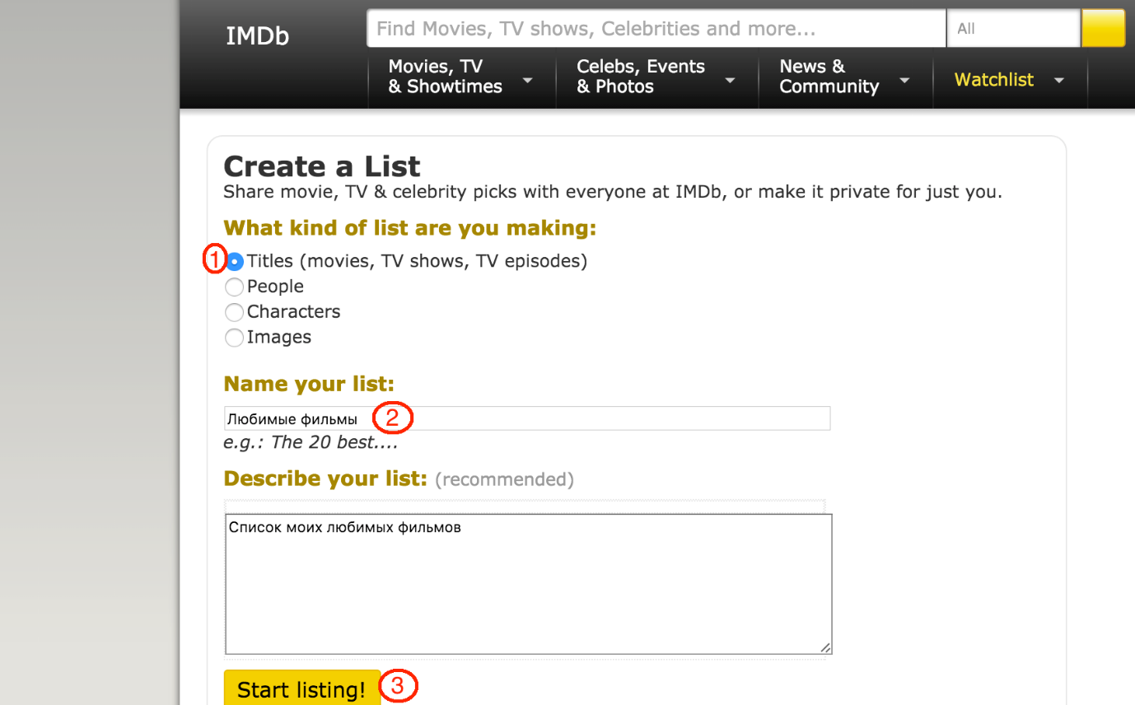

1. Готово! Теперь вы можете скопировать ID нового списка и использовать в программе.